Синтез 1-R-1-этинил-2-винилзамещенных изохинолинов для последующего получения трициклических гетероциклических систем
Усов Н.О., Обыденник А.Ю., Титов А.А.
Студент, 4 курс бакалавриата
Российский университет дружбы народов имени Патриса Лумумбы, Москва, Россия
E-mail: usovnikita03@mail.ru
Алкалоиды типа цефалотаксина и его производные проявляют различную биологическую активность. Но они содержатся в медленнорастущих растениях, многие из которых находятся под угрозой исчезновения. Это затрудняет получение биологически активных веществ, поэтому учёные ищут методы синтеза соответствующих пирролобензазепинов в лабораторных условиях [1].
В данной работе мы сообщаем о подходе к синтезу 1-R-1-этинил-2-винилзамещенных изохинолинов с дальнейшим получением 1Н-пирроло[2,1-b][3]бензазепинов.
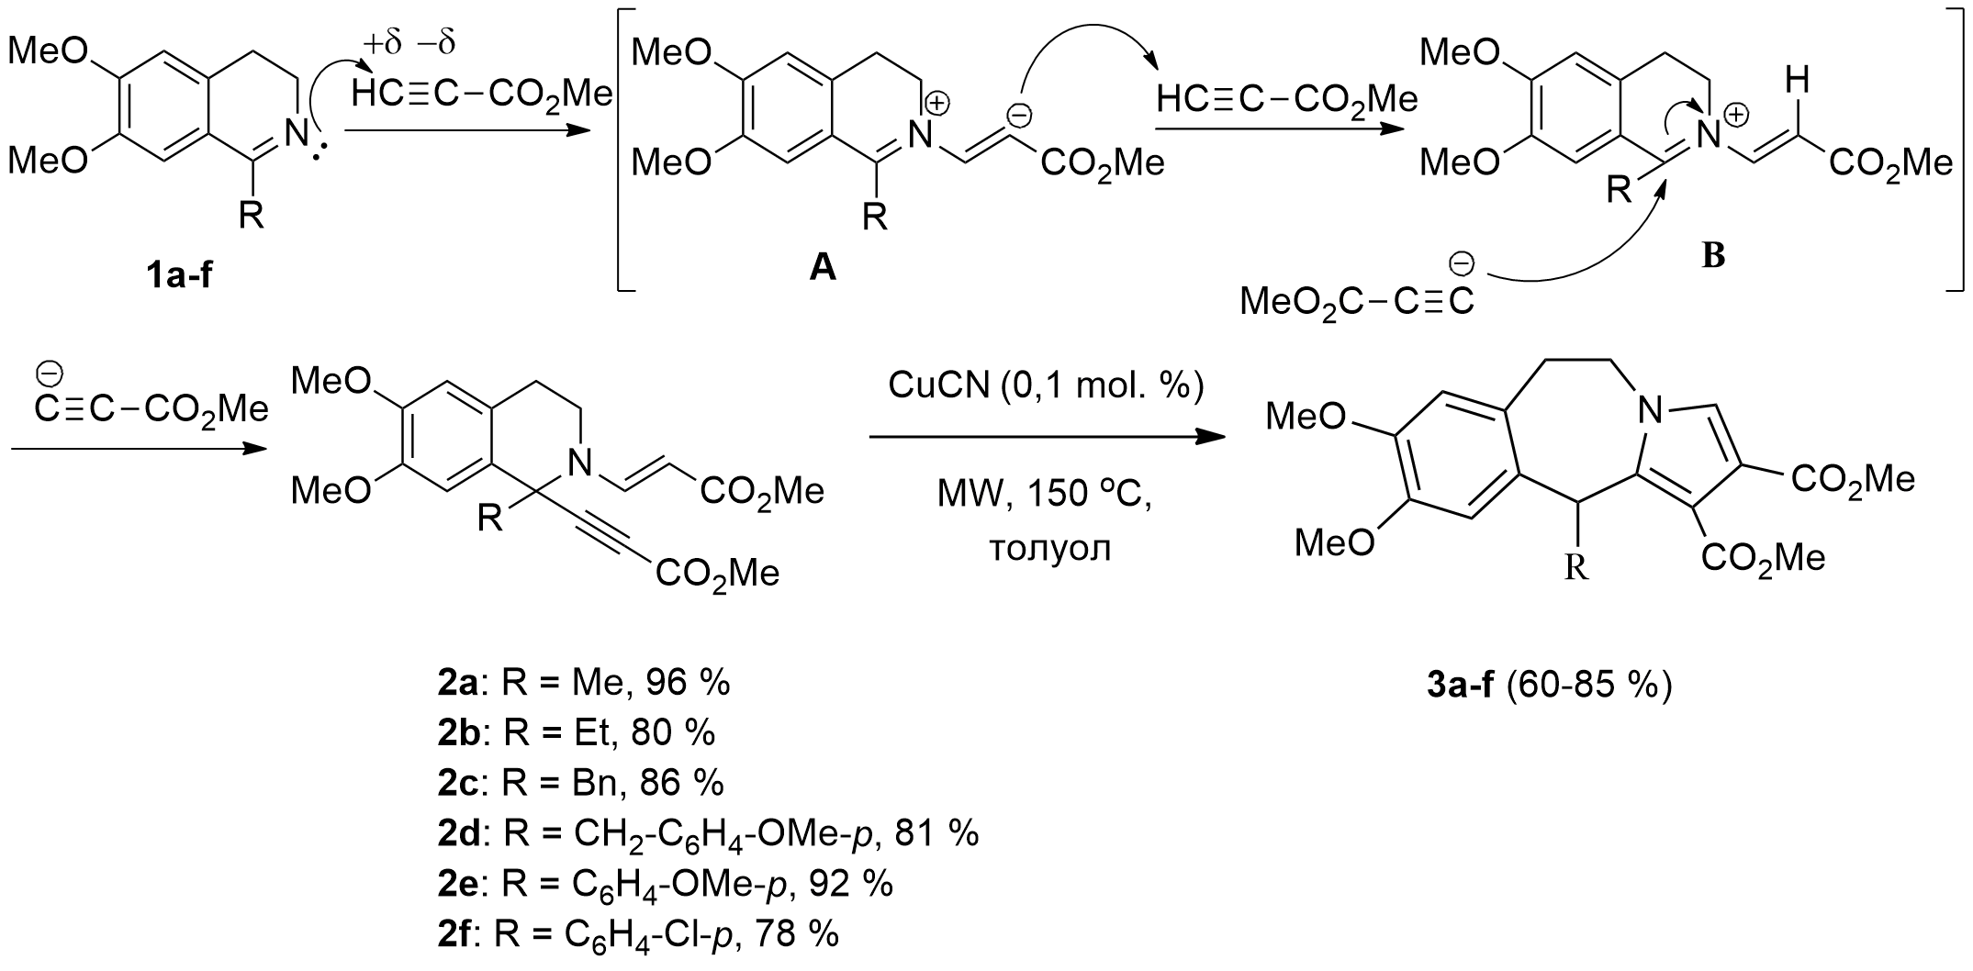
Схема 1. Механизм получения 1-R-1-этинил-2-винилзамещенных изохинолинов 2a-f и последующее получение их термических производных
Аддукты 2a-f получены при взаимодействии изохинолинов 1a-f с метилпропиолатом в CH₂Cl₂ при комнатной температуре. Нуклеофильная атака метилпропиолата по Михаэлю атомом азота имина приводит к цвиттер-иону A, который способен депротонировать вторую молекулу терминального электронодефицитного алкина. Завершает процесс образовавшийся ацетиленид анион, который присоединяется к двойной связи иминиевой группы c образованием соединений 2a-f.
Синтезированные 1-R-1-этинил-2-винилзамещенные изохинолины 2a-f превращались в присутствии цианида меди (I) в толуоле при микроволновом облучении при 150 °C в целевые пирролобензазепины 3a-f, выходы которых составили 60-85 %. В дальнейшем планируется получить различные производные синтезированной трициклической системы, модифицированной по положению C-11.
Литература
1. Obydennik A. Y. et al. Chemical diversity of pyrrolobenzazepine derivatives with a nodal nitrogen atom //Tetrahedron. – 2025. – С. 134524.

